עבודה בהיסטוריה
דוד בן גוריון-עדי ולינוי
דוד בן גוריון נולד ב1886 בפולין ותמיד חלם לעלות לארץ ישראל.
בן גוריון היה איש מהעליה השניה, מנהיג בתנועת העבודה וחבר במפלגת פועלי ציון ואחדות ישראל.
בשנת 1917 נשא בן גוריון את פאולינה.
כתפקיד ראש הנהלה עמד בראש הישוב העיברי במנדט הבריטי וניסח את מגילת העצמאות והכריז ב1948 על הקמת מדינת ישראל והפך להיות ראש הממשלה הראשון.
בזמן מלחמת העצמאות חתם על פקודה להקמת צבא ופירק את הפלמ"ח.
דוד בן גוריון הנהיג את המדינה והיה שר הביטחון לעשר וחצי שנים, בתקופתו נחתם הסכם השלום עם גרמניה, ונערכה מלחמת סיני.
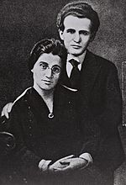
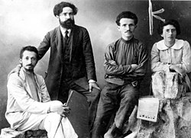
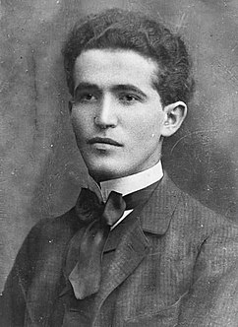

דוד בן וחבריו
דוד בן גוריון ואשתו
דוד בן גוריון ילדותו

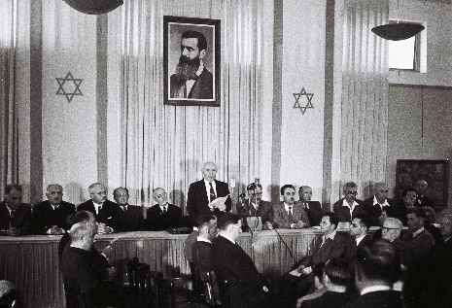
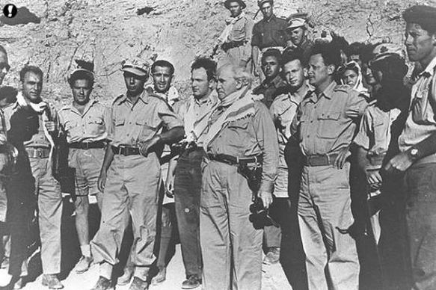

דוד בן גוריון מחריז על המדינה
דוד בן גוריון במלחמת העצמאות

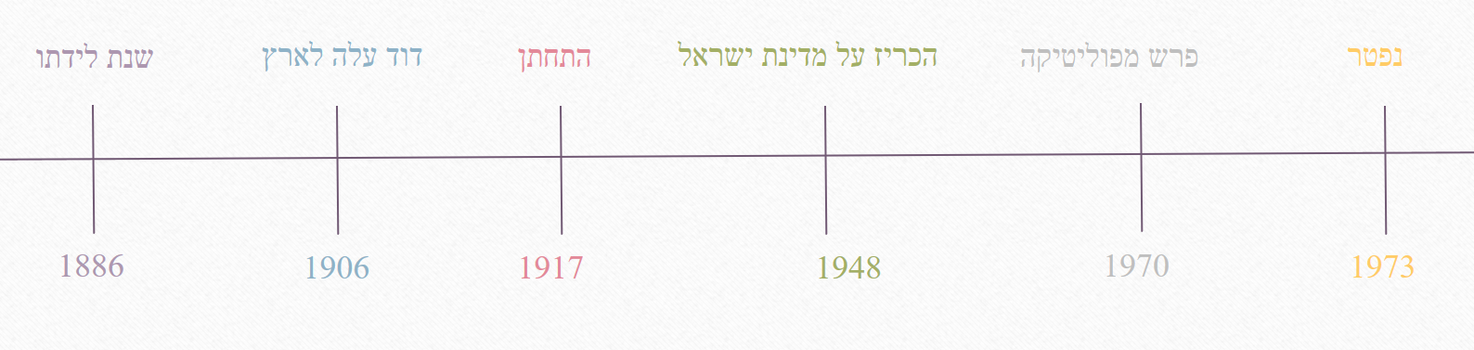

ערך שאפשר ללמוד מדוד זה אהבתו לארץ וציונות. דוד בן גוריון התפרסם בעיקר מלהיות ראש הממשלה הראשון ועל זה שהכריז על המדינה. דוד הכריז על הקמת המדינה 1948. היינו אומרת לדוד בן גוריון שרואים שאתה ממש אהבת את הארץ והשקעת המון למענה, השקעתה למדינה ועשיתה כל מה שיכולתה אפילו הנגתה אותה. עשיתה הסכם שלום עם גרמניה והקמת את צה"ל נהגת בחכמה במלחמת סיני. מעניין אותנו לשמוע איך ידעת להנהיג? את האנשים ובאמת זכית להיות הראש ממשלה הראשון, האם היו לך תקופות שרצית לפרוש? שהיה לך עומס וחשבת לעצך למה עשיתי את זה? ובעיקר להודות לך ששמרת על הארץ וממש "שיחקת" אותה!
https://www.youtube.com/watch?v=KPu5OJmyImE
בחרתי את השיר הזה שמתאר ומספר על החיים של בן גוריון, ומספר מה הוא עבר בכל החיים וגם שהיה ראש ממשלה, שהוא לא ויתר ועשה את כל מה שצריך. שעבר דרך ארוכה להגיע לפה וזה השתלם לו. ועשה את כל מה שצריך לטובת המדינה ולאזרחים ותוך כדי השיר יש תמונות המראות איפה כל דבר קרה ותמונות שלו מכריז על המדינה-אפשר לראות גם תמונות שכאן בעבודה.
חלק שני:
1. אתה חושב שהייתה חבר של דוד?
2. איזה תכונה הייית לוקח מדוד?
3. מה הייתי אומר לדוד?
4. יש משהו שאתה לא מסכים עם דוד?
5. האם אתה חושב שדוד היה מרוצה איך שהמדינה נראת היום?

1. נתעלם מהפוליטיקה, אבל באכפתיות לישראל ולתרומה האדירה לארץ.
2. החזון שלו לארץ ישראל להפריח את השממה הוא רצה שהיודים יעסקו בחקלאות במדבר ובמקומות ששום דבר לא גדל
3. כל הכבוד על המנביגות הטובה
4. הייתי שמח אם היה מתייחס למחם בגין בצורה מכובדת וטובה
5. במילה אחת כן למרות שהמדינה לא מושלמת והיא עברה דרך ארוכה והיום היא מדינה חזקה ומובילה בהרבה תחומים בעולם

